Golfsporten og verdensmålene

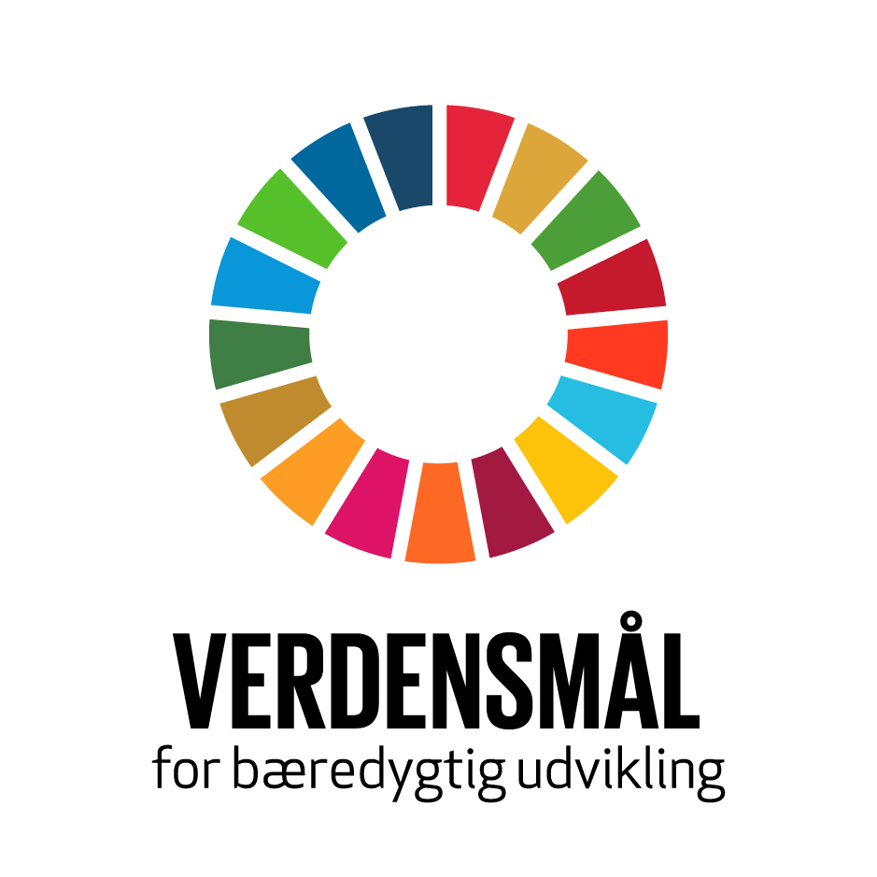

- kategori

Tema | Golfsportens mulige bidrag | Eksempler på tiltag hos Golfklubberne | Golfklubbens egne tiltag
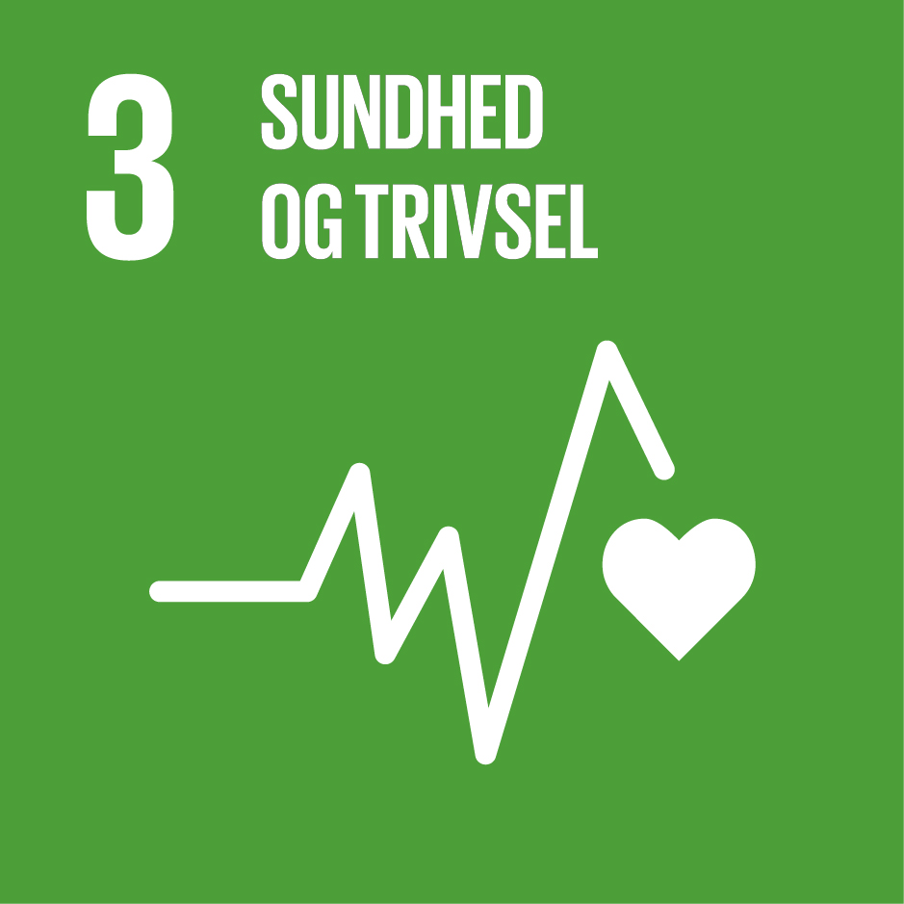 | Reduktion af kemisk anvendelse og undgåelse af farlige pesticider kombineret med integreret plantebeskyttelse (IPM). | Pesticidfri pleje af golfbanen  Pletvis behandling af ukrudt  Håndlugning af greens  Forebyggelse vis IPM-principperne, herunder registrering og dokumentation  Afprøvning af alternative bekæmpelses-strategier mod skadevoldere (Svampe, ukrudt og insekter)  Etablering af køkkenhave nær restauranten.  Salg af lammeuld og uldprodukter fra golfklubbens egne får.  Opstart af golf-hold i samarbejde med den lokale diabetes-forening og kommune  Afholdelse af turnering med indsamling til kræftens bekæmpelse  Demenshold hvor demente kan komme og spille sammen med pårørende.
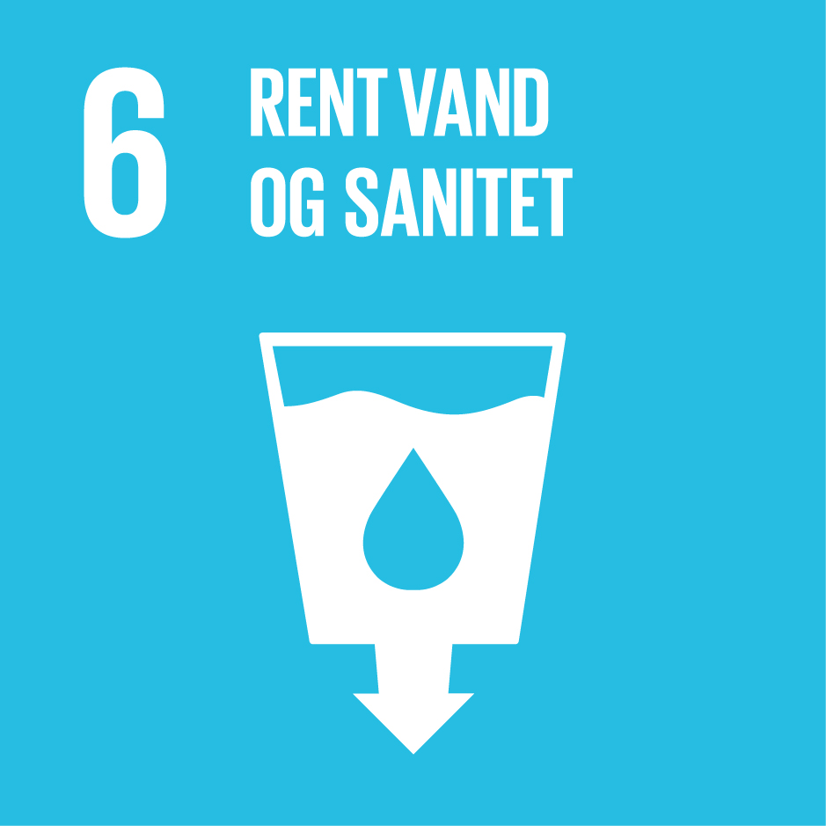 | Reduktion af det samlede vandforbrug, overgang til anvendelse af eks. gråt spildevand, fremme vandbehandling og eksport fra golffaciliteter til lokalsamfund. | Opsamling af regnvand til vanding af golfbanen  Spildevand renses via pilerensningsanlæg  Etablering af rodzoneanlæg til håndtering af vaskevand
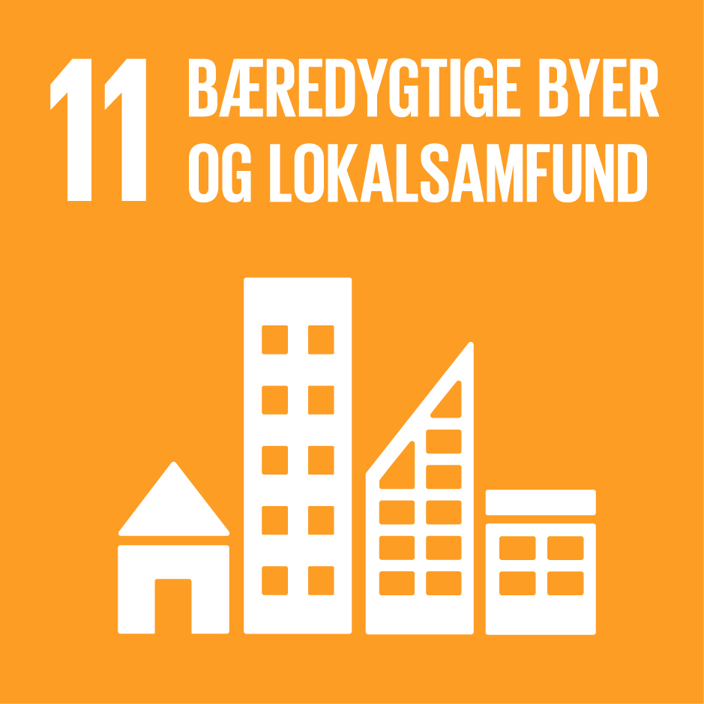 | Golfbaner kan fungere som vigtige grønne områder i nærheden af byerne og levere natur og rekreation tæt på hvor folk bor. | Kortlægning af sammenkoblingen med det nærliggende landskab og dets aktiviteter  Inddragelse af golfbanen til forskellige former for multifunktionel anvendelse.
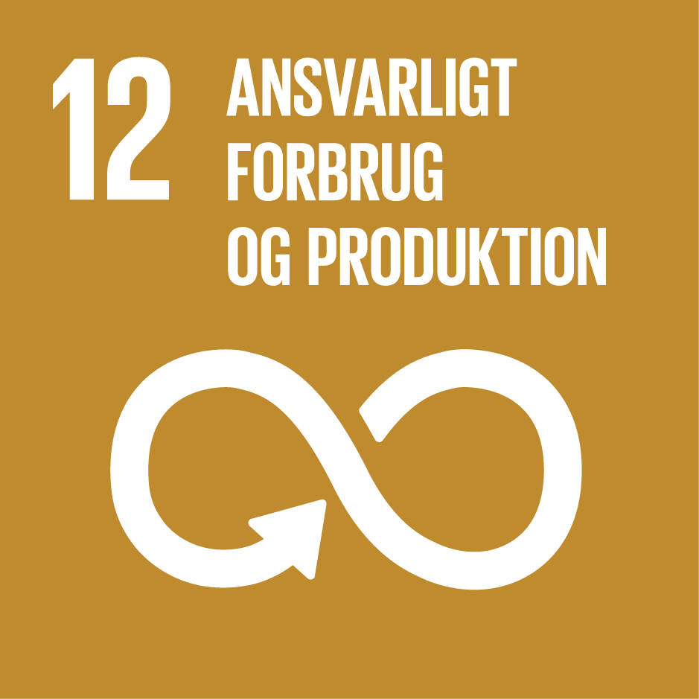 | Gennem golfbegivenheder, turisme og aktiviteter kan golfsporten reducere affald og øge genbrug og genanvendelse; støtte bæredygtig produktion og forbrug og bæredygtig turisme, der skaber job og fremmer lokale produkter. | Miljøvenlig og effektiv håndtering af madaffald  Øget affaldssortering på både golfbanen og i klubhuset.  Udlevering af poser til cigaret-skodder.  Anvendelse af bæredygtige produkter i klubhuset, f.eks. bambuskopper  i stedet for plastkrus  Anvendelse af bionedbrydelige rengøringsmidler og kompostér bare affaldsposer.  Opsætning af sensorstyrede vandhaner  Genanvendelse af vand på vaskeplads
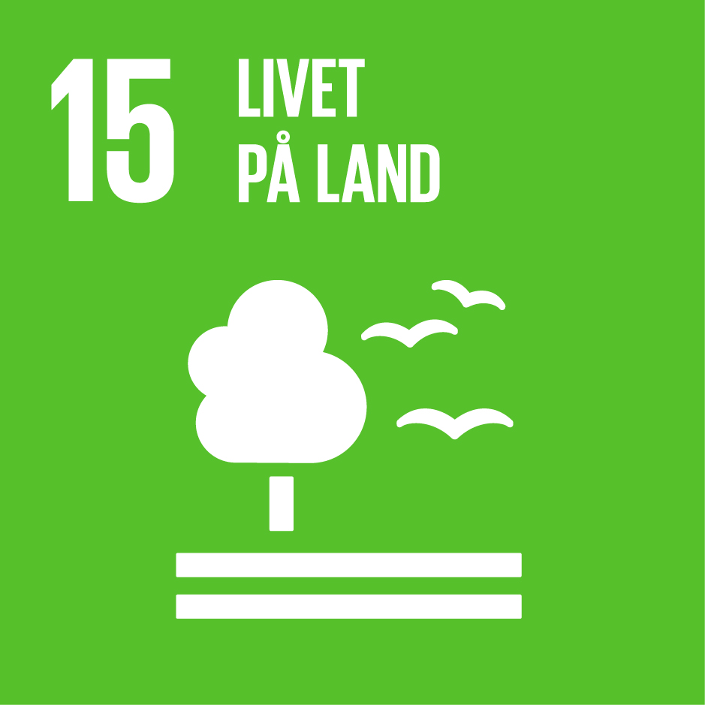 | Beskyttelse og forbedring af golfbanens økosystemer samt øge biodiversiteten og forbedre vandområder. | Etablering af bistader og  Insektvolde  Beplantningsplaner og kortlægning af spredningskorridorer  Fjernelse af døende granbevoksning og erstattet det med varieret skovbryn af løvfældende træer.  Lade dødt ved blive liggende i skovbunden  Sliksten til rådyr  Opsætning af fuglekasser  Opsætning af flagermusekasser  Opsætning af sommerfuglekasser  Oprensning af søer og genslyngning af vandløb  Såning af blomster i roughen med bivenlige blandinger.  Afgræsning med kvæg, får eller heste.  Kontrolleret afbrænding af rough  Opsætning af pindsvine-bo og udsætning af pindsvin.  Formidling af golfbanens natur via eks. skiltning, brochure mm.
 | Golfsporten forpligter sig til at understøtte reduktionen af klimaforandringerne ved at øge vedvarende energi og forbedre energieffektiviteten. Golfsporten kan også bidrage til lokale LAR-løsninger ved eks. ekstremregn. | Opsamling af regnvand som en del af klimaløsning i kommunen  Tilpasning af golfbanens design så større regnmængder kan opsamles på golfbanen  Opsætning af ladestationer til elbiler på parkeringspladsen
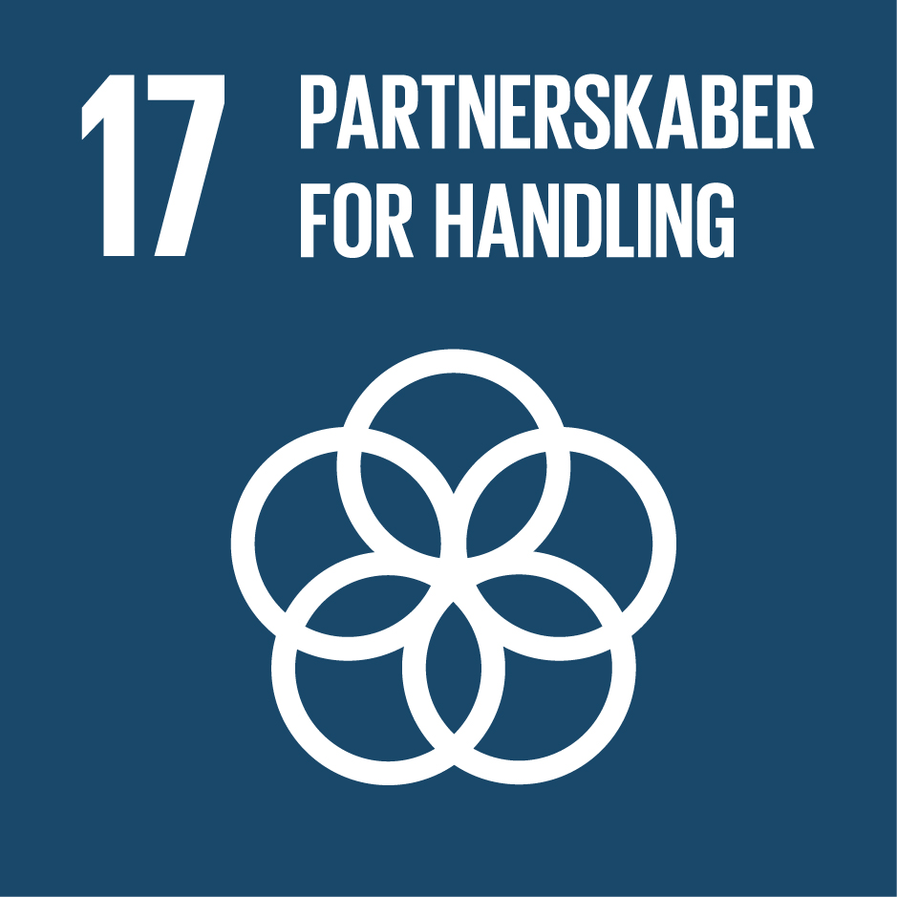 | Golfklubben skal være et synligt og inspirerende eksempel på proaktiv indsats for bæredygtig udvikling via værdiskabende partnerskaber. | Samarbejde med lokale afdelinger af Danmarks Naturfredningsforening og Dansk Ornitologisk Forening  Samarbejde med nationalparker og naturparker.  Samarbejde med det lokale museum om kortlægning af de arkæologiske forhold.  Samarbejde med den lokale skiklub om anvendelse af golfbanen til langrend om vinteren.  Etablering af løbe- vandrer- og rideruter på golfbanen.

2. kategori

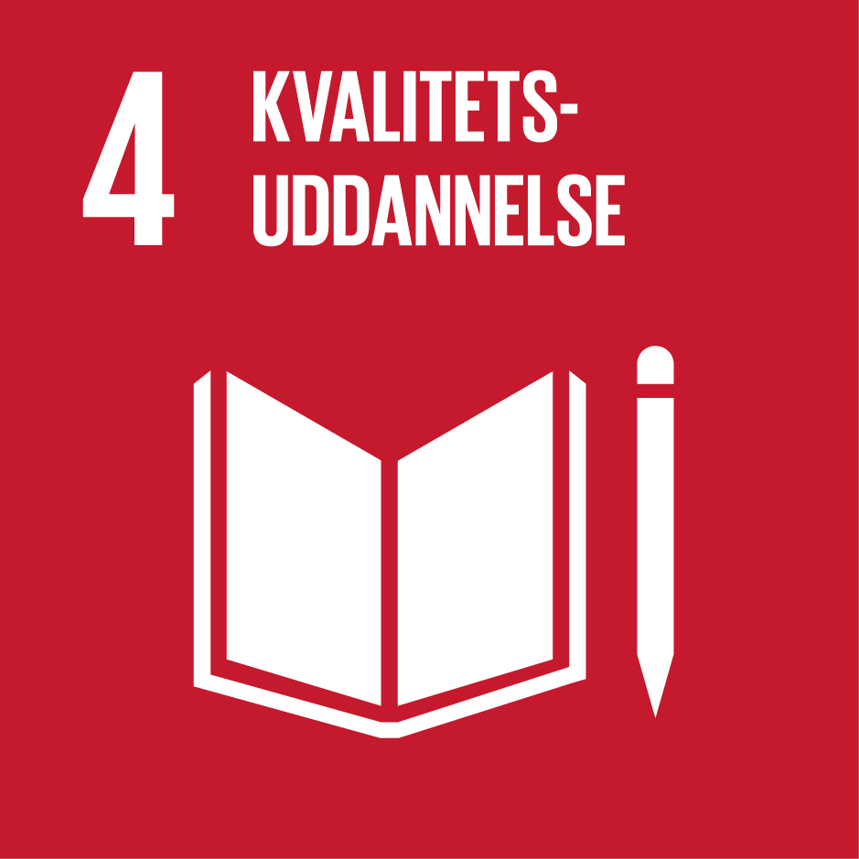 | Golfsporten kan bidrage som en værdifuld kilde til samfundsbaseret, udendørs og aktiv livslang læring, uddannelse, karriere og træning. | Samarbejde med greenkeeperskole om anvendelse af golfbanen til undervisning  Anvendelse af golfbanen til undervisningsforløb i folkeskolen  Opsættelse af informationstavler om naturen på golfbanen til besøgende
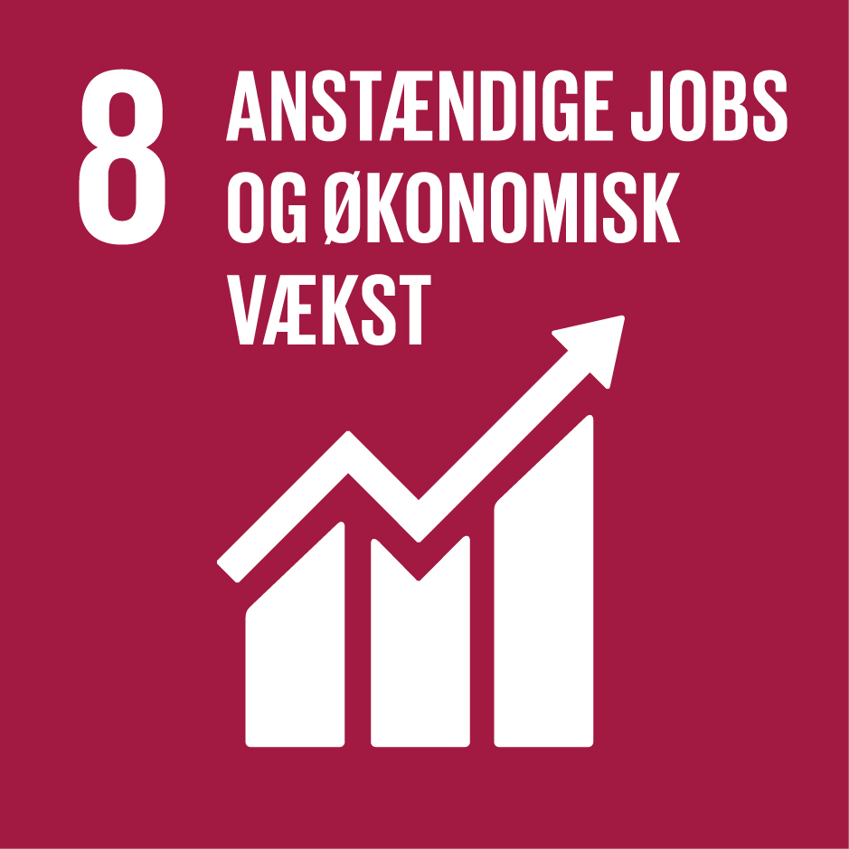 | Golfklubberne kan være flagskibe for bæredygtig turisme, hvor markedsføring, serviceydelser og lokal bevarelse af natur og kulturarv er en del af golfpakken. | Indgået partnerskab med nationalpark med henblik på øget markedsføring og nye bæredygtige tiltag  Inddragelse af jobcentre til ansættelse af personer, der har svært ved at komme ud på arbejdsmarkedet
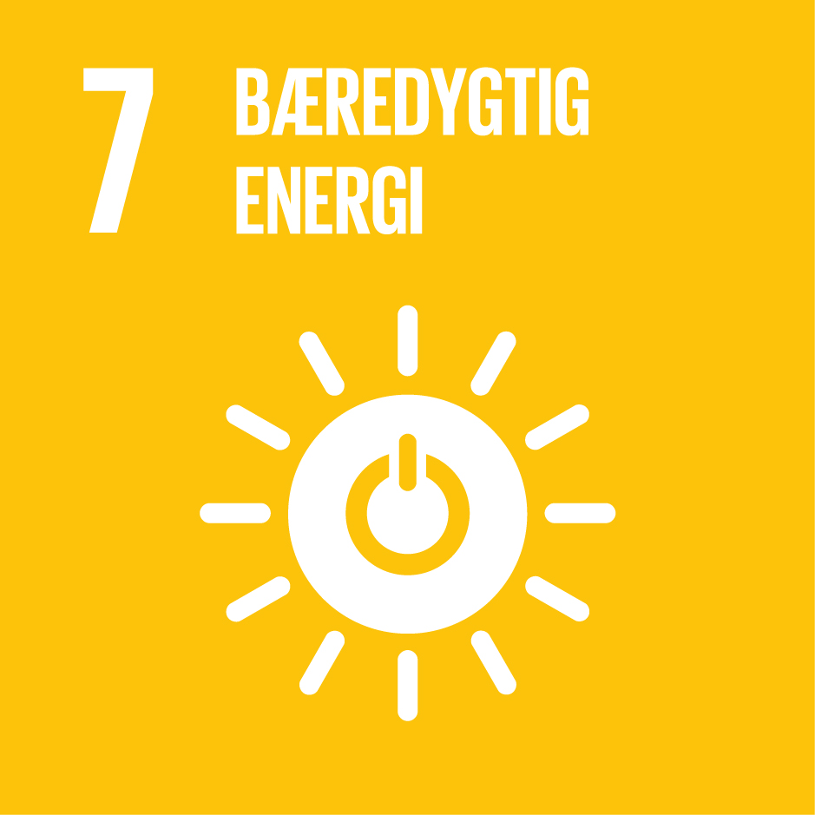 | Golfsporten kan aktivt reducere virkningerne af klimaforandringerne ved anvendelse af vedvarende energi. | Opsætning af solceller  Solcelledrevne golfbiler og vandpumper  Vindmølle til at drive pumper der sørger for afvanding af driving range og træningsområde  Indkøb af eldrevne robotklippere og hybridklippere  Installation af lysfølere og automatisk sluk-funktion  Etablering af jordvarme  Luft til luft varmepumper, LED-belysning og forbedret isolering.  Aftale med biogasanlæg om afhentning af græsafklip
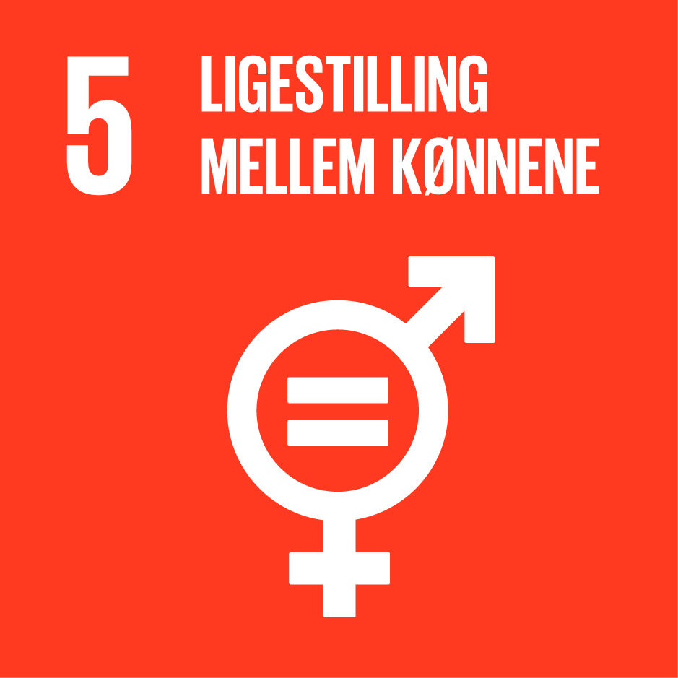 | Sikre kvinders fulde og effektive deltagelse og lige muligheder for lederskab på alle niveauer i golfklubben. | Der arbejdes aktivt med at ændre sammensætning af udvalg og bestyrelse  Initiativer for at øge antallet af kvindelige golfspillere  Få flere kvindelige greenkeepere ansat
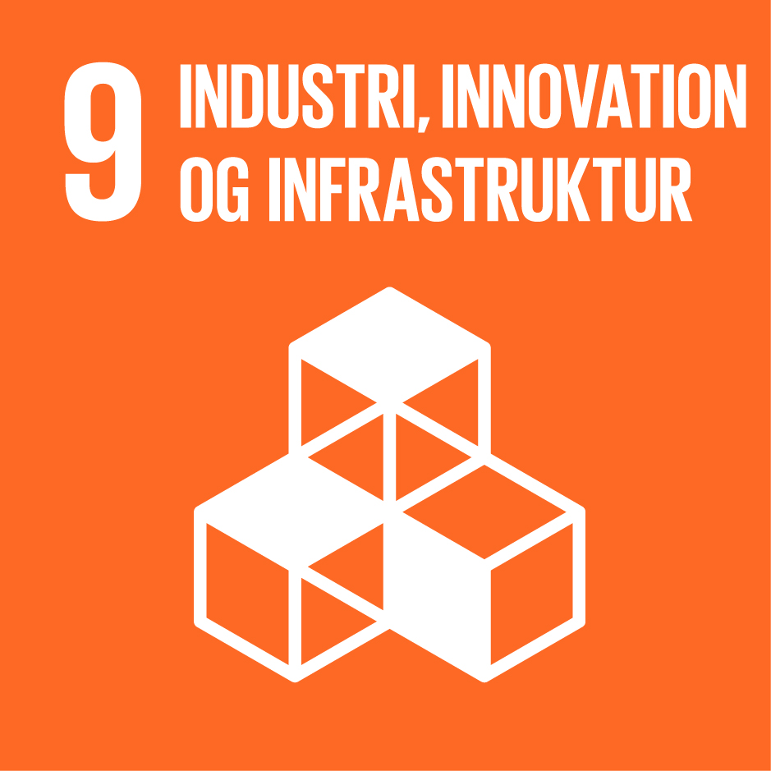 | Golfsporten kan bidrage til udvikling i ressourceeffektive løsninger til den grønne branche, f.eks. effektiv vandingsteknologi og anvendelse af bæredygtige græssorter | Deltager i nordiske forsøg omkring eks. udvikling af nye græssorter, pesticidfri ukrudtsbekæmpelse mm.  Optimering af vandingssystem med ny teknologi
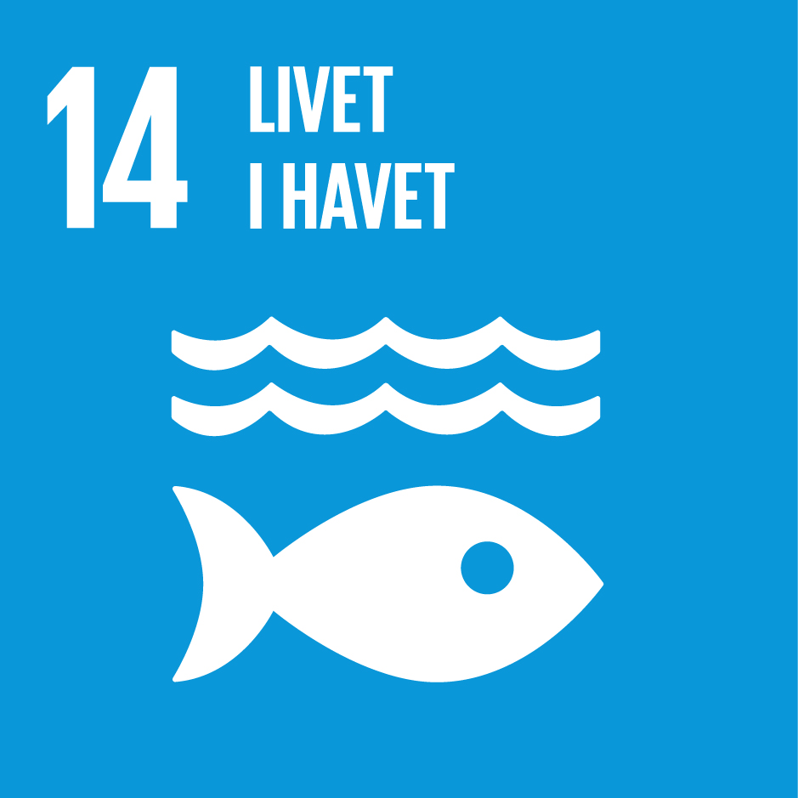 | Golfsporten kan deltage direkte eller indirekte i en forureningsbekæmpelsesindsats, der fremmer marine økosystemer og biodiversitet | Oprensning og genslyngning af vandløb med udløb til havet.  Udsætning af ørred i samarbejde med den lokale lystfiskerforening.

3. kategori

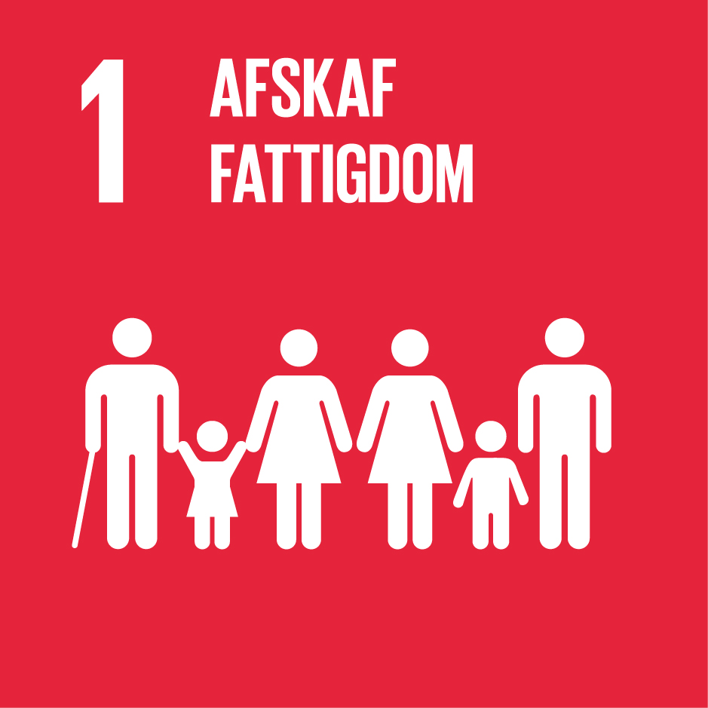 | Golfindustrien giver en anslået 150 milliarder dollar i økonomisk værdi over hele verden; og golfudviklingen vokser hurtigst i udviklingslandene  Golfsportens skal sikre en bæredygtig udvikling af industrien gennem retfærdig arealanvendelse, retfærdig adgang til økonomisk værdi, jobskabelse og bæredygtig turisme. | Indsamlingsaktiviteter i tilknytning til eks. golfturneringer
 | Golfsportens kan udbyde tilbud til private og offentlige via adgang til rekreative områder. | Tilbud til værdigt trængende om billigere medlemskab af golfklubben.
 | Golfsporten kan være med til at fremme økonomisk velstand via jobskabelse i golfbranchen og øget produktivitet på golfbaner
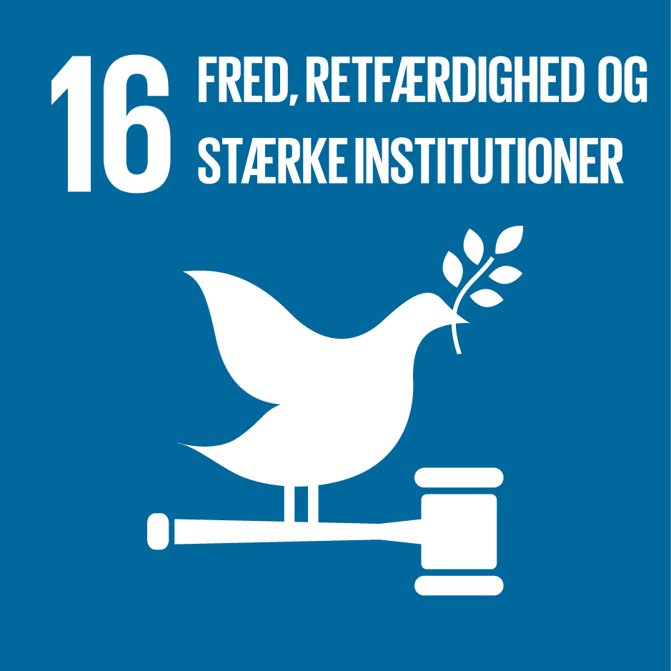 | Golfklubber kan styrke deres forpligtelser over for social retfærdighed, inkludering og miljøansvar og stå som repræsentanter for de positive principper for sport og bæredygtighed i samfundet.

